Spécialité Physique-Chimie 2022 Nouvelle Calédonie Correction© https://labolycee.org
Exercice C : La pile au méthanol (5 points)
A.1.1. Par définition, l’anode est l’électrode où a lieu l’oxydation (libération d’électrons) : il s’agit donc de l’électrode 1 où a lieu la réaction CH₃OH(aq) + H₂O(l) → CO₂ (g) + 6 e– + 6 H⁺(aq).
De même, la cathode est l’électrode où a lieu la réduction (consommation d’électrons) : il s’agit donc de l’électrode 2 où a lieu la réaction O₂ (g) + 4 e– + 4 H⁺(aq) → 2 H₂O(l).
Rq : les notions d’anode et de cathode ne sont pas officiellement au programme.
A.1.3. Tout comme un pont salin, le rôle de la membrane protonique est de :
- fermer le circuit électrique,
- maintenir la neutralité électrique de chaque compartiment.
A.1.2. et A.1.4.
L’électrode 1 cède des électrons au circuit électrique : il s’agit donc de la borne négative tandis que l’électrode 2 reçoit des électrons provenant du circuit et constitue la borne positive.
Les porteurs de charge électrique sont les électrons (chargés négativement) dans les fils et les ions hydrogène H⁺ à travers la membrane protonique (avec un sens de circulation inverse des électrons car ils sont chargés positivement).
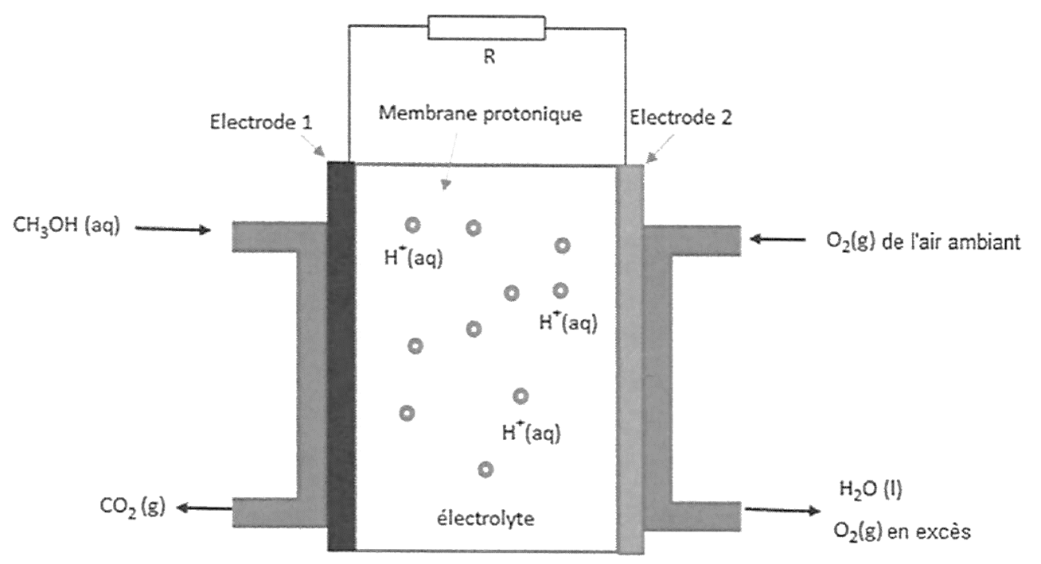
sens conventionnel du courant
mouvement des électrons
A.2. En combinant les équations aux électrodes de façon à ce que le nombre d’électrons transférés soit le même :
CH₃OH(aq) + H₂O(l) → CO₂ (g) + 6 e– + 6 H⁺(aq) (x 2)
O₂ (g) + 4 e– + 4 H⁺(aq) → 2 H₂O(l) (x 3)
Ainsi : 2 CH₃OH(aq) + 2 H₂O(l) + 3 O₂ (g) + 12 H⁺(aq) → 2 CO₂ (g) + 12 H⁺(aq) + 6 H₂O(l)
Soit : 2 CH₃OH(aq) + 3 O₂ (g) → 2 CO₂ (g) + 4 H₂O(l)
A.3.1.d’après l’énonce (10 % d’éthanol en volume).
Or,
donc
AN :
A.3.2. Le dioxygène provenant de l’air ambiant, il est forcément en excès (car la pile est ouverte).
A.3.3. D’après la question 6 : 2 CH₃OH(aq) + 3 O₂ (g) → 2 CO₂ (g) + 4 H₂O(l)
Donc soit
Donc
Enfin, l’air contient 20 % de dioxygène en volume donc
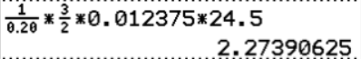
Donc
AN :
B.1. La capacité électrique théorique de la pile est la charge électrique totale qu’elle peut fournir :
D’après l’équation à l’électrode 1 (car le méthanol est le réactif limitant) :
CH₃OH(aq) + H₂O(l) → CO₂ (g) + 6 e– + 6 H⁺(aq)
Donc
Ainsi
AN :
(ou 7128 C = 7,1×10³C avec n(CH₃OH)_{i} non arrondie.
B.2. Déterminons d’abord l’expression de la capacité du générateur utilisé par les élèves : 2 piles en série avec un rendement de 70 % :
L’intensité du courant étant un débit de charges électriques :
Finalement : AN :
Cette durée est largement supérieure à l’objectif de une heure attendu par les élèves.

Remarque : le sujet comporte une erreur, en effet les capacités électriques de deux piles en série ne s’additionnent pas. https://fr.wikipedia.org/wiki/Pile_%C3%A9lectrique#Capacit%C3%A9_%C3%A9lectrique_ou_capacit%C3%A9_%C3%A9nerg%C3%A9tique
C'est le même courant qui circule dans les deux piles et elles s'usent en même temps (c'est l'énergie disponible qui est doublée car la tension est doublée).
En chaque point du circuit on a le même courant I=dQ/dt, et donc le même Q (pas seulement la même valeur, mais bien la même charge qui circule), pour chaque pile. Les électrons extraient de l'éthanol de la pile 1 seront "les mêmes" que ceux de la pile 2, ils passent successivement dans les 2 piles. Ils sont "utilisés" chacun 2 fois, une fois par pile, mais une foi dans le moteur.
Par contre ce serait le cas pour deux piles en dérivation, là elles se "partageraient" le courant à fournir et chaque pile fournirait "ses" électrons.
Merci de nous signaler d’éventuelles erreur : labolycee@labolycee.org

